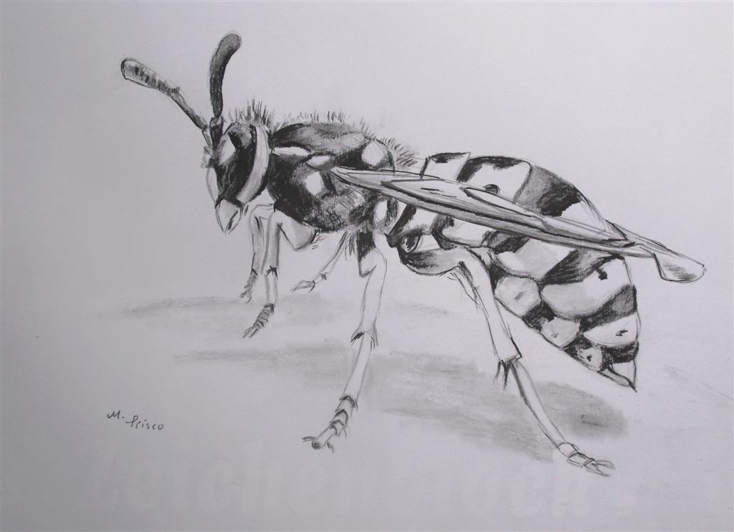
Die Wespe

Inhaltsverzeichnis:
Seite 3:
- Allgemeines;
- Arbeitsteilung;

Seite 4:
- Körperbau;

Seite 5:
- Nahrung;
- Fortpflanzung & Entwicklung;

Seite6:
-

Seite 7:
- Nest;

Seite 8:
- Natürliche Feinde;
- Angriff und Verteidigung;

Seite 9:
- Quellenverzeichnis;

Wespe

Gemeine Wespe: (Vespula vulgaris)
Stamm: Gliedertiere (Arthropoda)
Klasse: Insekten (Insecta)
Ordnung: Hautflügler (Hymenoptera)
Familie: Feldwespen (Vespidae)
Unterfamilie Papierwespen
Allgemeines:
Alle bei uns vorkommenden Arten von Wespen gehören zu den Papierwespen. Man erkennt sie durch einen verkürzten Hinterleib. Sie bilden ein einjähriges Nest aus Holzpapier, welches der Grund für ihren eigenartigen Namen ist.
Die soziale Lebensweise der Hautflügler (darunter versteht man im Allgemeinen Wespen, Bienen und Ameisen) mit ihren Staatenbildungen und großen Nestern hat zu komplexen Verhaltensweisen und großen evolutionären Vorteilen geführt. Die normale Wespe gehört zu den bekanntesten Hautflüglern, neben der Waldameise, Honigbiene und Hornisse.
In der Zeit von April bis in den Oktober kann die Wespe in ganz Mitteleuropa beobachtet werden.
Arbeitsteilung:
April: Zu dieser Jahreszeit ist zunächst die Königin sehr aktiv. Juni: Ende Mai, Juni kommen die Arbeiterinnen dazu. August- Oktober: Männchen und Königinnen.
Die häufigste Art der Wespe hierzulande ist die „Vespula Vulgaris“. Sie bevorzugt gähnendes, trockenes Gelände. Aber auch Wärmeinseln werden besonders gern besiedelt.
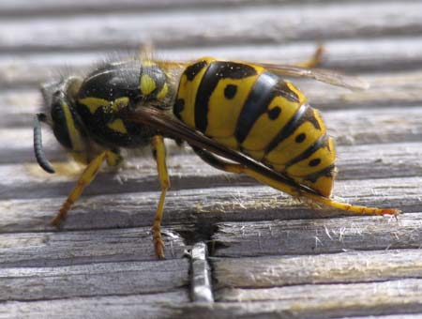
Holzsammlung für den Nestbau
Körperbau:
Die Königin kann eine Körperlänge von bis zu 2 cm erreichen, die Arbeiterinnen bleiben jedoch mit maximal 1,4 cm merklich kleiner. Biologen vermuten, dass auch die Größe des Körpers wichtig für die Rangordnung innerhalb eines Stockes ist.
Die Augen: typische, gelbe Ausbuchtungen an den Innenrändern; Die Fühler bestehen aus einem großem Schaft, genannt Fühlerschaft und der Fühlergeißel, welche aus vielen kleinen Gliedern besteht. Die Fühler dienen neben dem Tastsinn auch dem Geruchssinn.
Die deutsche Wespe kann man von der Gemeinen Wespe sehr leicht durch die Kopfzeichnung unterscheiden.

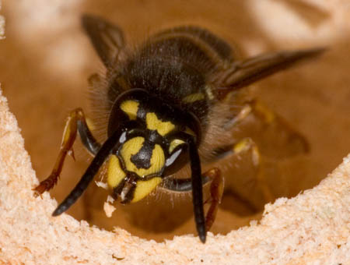
Nahrung: Wespen fressen überwiegend Nektar, Pollen, Steinfrüchte, Pflanzensäfte, tierische Stoffe und Insekten. Die Larven werden hauptsächlich mit Fleisch von toten oder erbeuteten Tieren gefüttert, wobei die Nahrungsquellen hier sehr vielfältig sind. Bei Schlechtwetterphasen dienen die Larven, welche sonst das ganze Futter erhalten auch als Nahrungsreserve, da sie eine Zuckerflüssigkeit absondern. Dies ist besonders wichtig, da Wespen keine eigenen Nahrungsvorräte anlegen.
Fortpflanzung und Entwicklun:
Nachdem die Jungkönigin den Winter überstanden hat, beginnt sie zunächst mit der Nahrungsaufnahme, um wieder zu Kräften zu kommen. Anschließend macht sie sich auf die Suche nach einem geeigneten Nistplatz. Sobald sie diesen gefunden hat (manchmal unterirdisch in Nager bauten) beginnt sie sofort den Stock zu bauen. Das Nest besteht aus sechseckigen Zellen, die aus zerkauter Zellulose bestehen. Dort legt sie Vorräte in sogenannten Tönnchen an welche wiederum von der Königin aus einer wachsartigen Substanz geformt werden. Hier legt sie auch ihre ersten Eier ab.
Die erste Generation schlüpft nach ca. 20 Tagen Verpuppung und besteht ausschließlich aus unfruchtbaren Arbeiterinnen. Die Königin gibt nun alle Arbeiten an die Arbeiterinnen ab und kümmert sich nur noch um die Fortpflanzung.
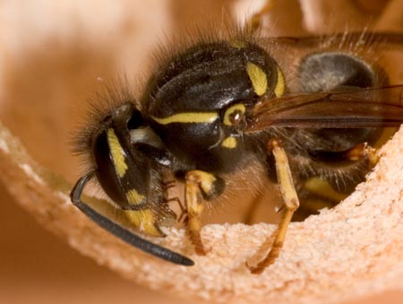
Die Anzahl der Arbeiterinnen wächst rasch und mit ihnen die Nestgröße, welches von den Arbeiterinnen stets vergrößert wird. Durch die stetig ansteigende bessere Versorgung der Larven schlüpfen jetzt auch fruchtbare Weibchen und beginnen ohne Befruchtung Eier abzulegen, aus denen dann Männchen schlüpfen.
Aber auch die Königin beginnt unbefruchtete Eier abzulegen. Bei Hautflüglern schlüpfen immer aus den unbefruchteten Eiern Männchen. Nach der folgenden Paarung sterben die Männchen. Jedoch um Inzucht zu vermeiden streuen sie vorher noch umher und paaren sich mit fremden Königinnen eines anderen Stockes.
Nach dem Tod der eigenen Königin macht sich Chaos Wespennest breit, welches eine Verringerung der Brutpflege und den Zerfall des gesamten Staates mit sich bringt. Die befruchteten Weibchen suchen einen Platz, um den Winter zu überleben. Nach dem Winter werden sie zur neuen Königin, um ein neues Nest zu bauen. Allerdings überleben nur wenige Wespen den Winter. 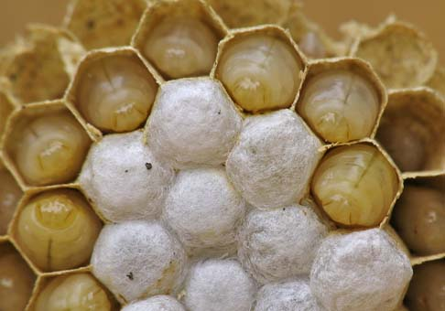
Nach einigen Wochen sind Larven und Puppen im Nest zu sehen.
Nest:
Das Wespennest ist zumeist unterirdisch angelegt. Wer aufmerksam beobachtet, kann die Wespen an einem geschützten Fleck im Boden verschwinden sehen. Hin und wieder wird aber auch ein Baum zum Nestbau genutzt. Dann wird das Nest an der Decke befestigt. Als Baumaterial wird zerkautes, mit Speichel vermischtes, weiches Holz zu einer Art Papier umgewandelt und zum Nestbau genommen. In besiedelten Gebieten kann man häufig Wespen an den Holzzäunen sehen, wie sie Holz zum Nestbau mit ihren Kauwerkzeugen abkratzen. Durch die unterschiedlichen Holzsorten wirkt das Nest stark streifig. Ist das Nest noch klein (Taubeneigröße), werden die Waben nebeneinander angelegt. Mit zunehmender Größe (ca. 30 cm Durchmesser) werden dann neue „Wabenebenen“ angehängt. D.h. das Wespennest ist nie statisch, es befindet sich im ständigen Umbau. Es können ca. 10 Ebenen in einem Nest werden. Im Nest herrscht immer eine konstante Temperatur von ca. 30 Grad. Bei Kälte erzeugen die Wespen durch schnelles Flügelschlagen Wärme und bei Wärme bringen sie kleine Wassertropfen herbei, welche sie auf den Waben verdunsten lassen. Zudem ist im Nest immer eine ausgeklügelte Belüftung eingebaut. Der Wespenstaat kann dann aus bis zu 6.000 bis 8.000 Individuen bestehen. Natürlich werden die einzelnen Waben mehrfach hintereinander genutzt und sehen im Hochsommer entsprechend schmutzig aus. Im Herbst sterben nach und nach die Arbeiterinnen und das Nest wird immer leerer, bis es ganz verlassen ist.

Natürliche Feinde:
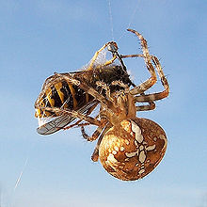
Wespe im Netz einer Gartenkreuzspinne

Ein natürlicher Feind der Echten Wespen ist in Europa der Wespenbussard. Er gräbt die Nester mit den Füßen auf, bricht die Waben heraus und verfüttert die Larven und Puppen darin an seine Jungen. Vor Stichen schützt er sich vor allem mit dem sehr dichten und steifen Gefieder. Aber auch andere insektenfressende Vogelarten fressen Wespen, etwa der Neuntöter. Weitere natürliche Feinde von Echten Wespen sind Schlupfwespen, die ihre Eier in die Larvenkammern der Wespen ablegen und deren Larven dann ihren Wirt (Wespenlarve) bei lebendigem Leibe auffressen.

Angriff und Verteidigung:
Zur Überwältigung und Lähmung einer möglichen Insektenbeute oder zur Abwehr eines Störenfriedes oder Angreifers benutzen die Wespen ihren Stachel, der anders als bei den Bienen über keine Widerhaken verfügt. Deshalb können sie beliebig oft zustechen und dabei ihr Gift einspritzen. Der Stichreflex ist selbst bei zerteilten oder gerade verendeten Tieren noch vorhanden.

Quellenverzeichnis:
http://webkids.kinder-msh.de/index.php?option=com_content&view=article&id=351%3Adeutsche-wespe&catid=35%3Ainsekten&Itemid=75;
http://www.wikipedia.com

6.WRG / ORG der Franziskanerinnen Wels Frau Prof. Wasserbauer; Herr Prof. Gehmeyr.

Buch: Grzimeks Tierleben. Enzyklopädie des Tierreichs

